关于举办精神科护理与管理新进展研讨班通知
为进一步加强精神科护理队伍的内涵建设，提升临床护理服务水平，提高临床护理质量，促进患者康复，推动我省精神科护理专业创新发展，研讨和探索精神科护理新思路、新方法，普及新知识、新技能，不断提高护理能力和学术水平。广东省护理学会精神科护理专业委员会定于2017年7月25—28日在广东省肇庆市举办精神科护理与管理新进展研讨班暨精神科护理学术交流会，特邀香港和广州市惠爱医院（广州市脑科医院）、广东省人民医院、中山大学和南方医科大学等医疗及护理资深专家、教授、护理管理者和一线的专科护士为学员授课。本次培训内容丰富，安排了授课、分享和参观医院，参会者可获得国家级继续医学教育Ⅰ类学分10分；项目编号：2017-14-05-1241（国）。欢迎广大护理同仁积极参会和踊跃投稿，现将有关事宜通知如下：
一、大会主题：整合·规范·发展
二、培训内容
1.以循证护理推动精神科护理发展； | 2.改革护理教育模式，建立以临床需求为导向的护理教育系统；
3.病人服药经验研究； | 4.认识抑郁，守护心灵；
5.用药教育和用药管理； | 6.临床护理工作中护理科研选题；
7.护理专案改善活动的方法与步骤； | 8.心理照顾模式的构建；
9.正念治疗在精神科临床护理中的运用； | 10.心理动力与雕塑；
11.精神科临床典型案例分享论坛。
三、征文
（一）内容：
1.精神科护理发展趋势及现状  的研究； | 2.精神科护理管理新思路与新方法；
3.精神科临床护理与研究； | 4.精神科护理沟通技巧的研究；
5.护士绩效考核与激励机制； | 6.专科护士管理与职业发展；
7.精神病康复护理模式探讨； | 8.延续性护理\社区护理体系的研究与思考；
9.心理护理在危机干预中的应用； | 10.精神科护理培训\临床护理教学方法探讨；
11.护理信息化建设与实践等。
（二）要求
1.论文要求具有科学性、实用性、先进性、重点突出。文字力求准确、精练、通顺。
2.论文包括摘要和正文两部分，正文在2500字以内，摘要要求由目的、方法、结果、结论四个部分组成，字数300－500字。
3.稿件格式：（1）论文编排顺序为：文章题目、作者姓名、工作单位、摘要、正文。（2）文章一律为word格式，小四号字，1.5陪行距排版（文责自负）。
4.投稿方式：请电子版发到hlb8352@126.com，截稿日期：2017年6月20日。投稿的论文录取后另发参会通知。参会时交审稿费20元/篇。
四、学习班时间和地点
（一）报到时间和地点：2017年7月25日（星期二）14：00时至18：00到肇庆市蓝宫宾馆大堂报到（地址：肇庆市天宁北路76号【工人文化宫大院内】）。报到当天不设接站，请各位代表自行前往！报到时请携带您的身份证。非住宿学员可在2017年7月26日8：00前到肇庆市第三人民医院2号楼七楼会议室报到。没有论文的参会者凭此通知报到参会，不再另发参会通知（联系人电话：肖爱祥18922165267、林建葵18922165339、植秋婵13760006856）。
参会者携带IC卡录入学分（实名录入），不接受IC卡号录入。
（二）学习时间与地点：2017年7月25日至28日，肇庆市第三人民医院2号楼七楼会议室。
五、费用：培训费700元（含资料费），交通费和食宿费用按规定回单位报销。
六、请于2017年6月20前把论文或参加学习班的回执用电子版发到hlb8352@126.com（广州市惠爱医院护理部肖爱祥或林建葵，联系电话：020—81268125、81268213，邮编：510370）。
广东省护理学会
精神科护理专业委员会
2017年5月31日

---------------------------------------------------------------------
精神科护理与管理新进展研讨班
(复印有效)
姓 名 | 职称 | 职务 | 学历 | 单 位 | 手机号码 | 纳税人识别号  /社会信用代码 | 是否  住宿 | 预订讲义  （份）
单位盖章 年 月 日
附：交通指引
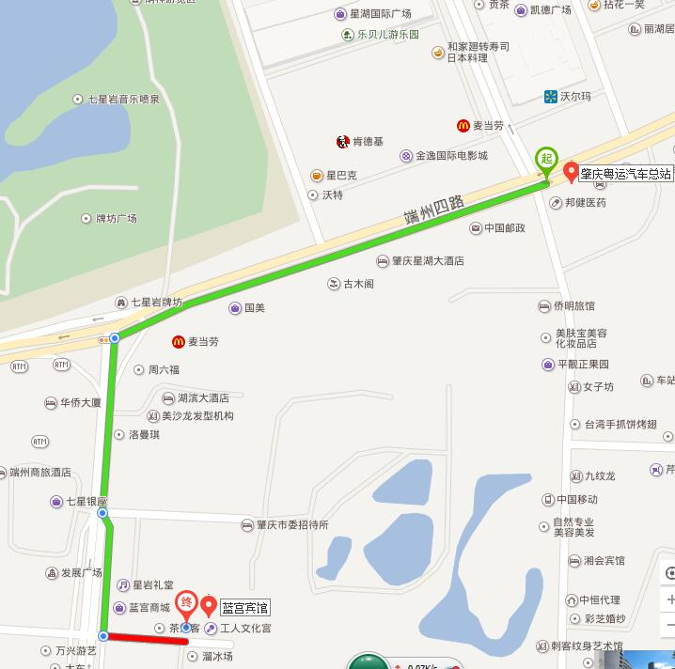
- 肇庆市汽车总站：步行0.8公里，约12分钟；乘坐出租车约7分钟。
- 肇庆高铁站：乘坐204号公交车开往牌坊总站下车→步行200米到牌坊广场→过地下隧道到对面往天宁北路方向再走400米到达蓝宫宾馆（全程约1.5小时）。
- 城轨端州站：乘坐7路公交车→开往儿童公园站下车→步行至对面0.1公里到达蓝宫宾馆。
- 飞机：乘坐机场大巴从广州白云机场到肇庆牌坊东（約40-60分钟/班，总时间1.5小时）→步行至牌坊广场过地下隊道往天宁北路方向400米，到达蓝宫宾馆。

